**UX Tema dokumentation 04.04.02**

**User brief**

**Øvelse: Interview med kunde**

* **Hvad vil Frederikke Bender gerne have i en løsning?**
  + Hun vil gerne kommunikere ud til alle de studerende.
  + Samt vil hun gerne have at alle de studerende kan kommunikere sammen. Og at det ikke kun skal være envejs.
  + Man skal kunne dokumentere at eleverne får studerende får det undervisning & materiale som de har krav på.
  + Tjekke studieaktivitet
  + Man skal kunne gå tilbage til tidligere undervisnings materiale.
  + Hun vil gerne have at der kom en virtuel undervisning, for at spare.
* **Hvad er de aktuelle udfordringer ifølge hende?**
  + Hvor er KEA om et par år?
  + Hun tror fronter er død om et par år.
  + Hun vil skabe en bedre dagligdag for de studerende.
  + Hun vil gerne udkonkurrere youtube og facebook.
* **Hvad er KEAs forretningsmål?**
  + Hjemmesiden er den vigtigste måde at kommunikere på de studerende og ny-ankommende studerenede.
  + Et system der kan bruges til samarbejde med andre virksomhedder.

**Øvelse: Forretningens målsætninger (KPI’er) ud fra SMART-modellen**

1. Vi vil øge de studerende brug af studiemail ved at sammenligne aktivitetsniveauet fra 2017 med et år efter kampagnens afslutning.

**Øvelse: Målgruppens brugere**

**Studerende:**

* Hvem er de?
  + Studerende (ca. 19-30 år)
* Hvad er Fronter for dem?
  + Et drev mellem de studerende og deres undervisere.
  + Indeholder information og undervisningsmateriale i forbindelse med uddannelsen.
* Hvad har de behov for, som Fronter ikke kan give dem?
  + En nemmere tilgang til skemaet.
  + Social kommunikation (evt. med en form for forum)
  + En velfungerende app med notifikationer med eventuelle aflysninger osv.
  + Et forum hvor man kan få tilgang til en virtuel undervisning.

**Undervisere:**

* Hvem er de?
  + Undervisere (25-60 år)
* Hvad er Fronter for dem?
  + Det er en form for online arbejdsplads hvor de kan kommunikere med deres studerende og koordinere deres arbejde.
  + Indeholder information og undervisningsmateriale i forbindelse med uddannelsen.
* Hvad har de behov for, som Fronter ikke kan give dem?
  + At kunne måle hvor mange af deres studerende der følger med

**Øvelse: Eksisterende løsning**

Hvad kan man gøre med Fronter? Hvilke opgaver kan man løse? Hvilke informationer kan man tilgå i løsningen?

* **Lav en liste over Fronters funktionaliteter**
  + Adgang til skema
  + Søgefunktion (søg i undervisningsmaterialet)
  + Undervisningsmateriale
  + Afleveringer
  + Notifikationer
  + Portfolio
  + Semesteroversigt
* 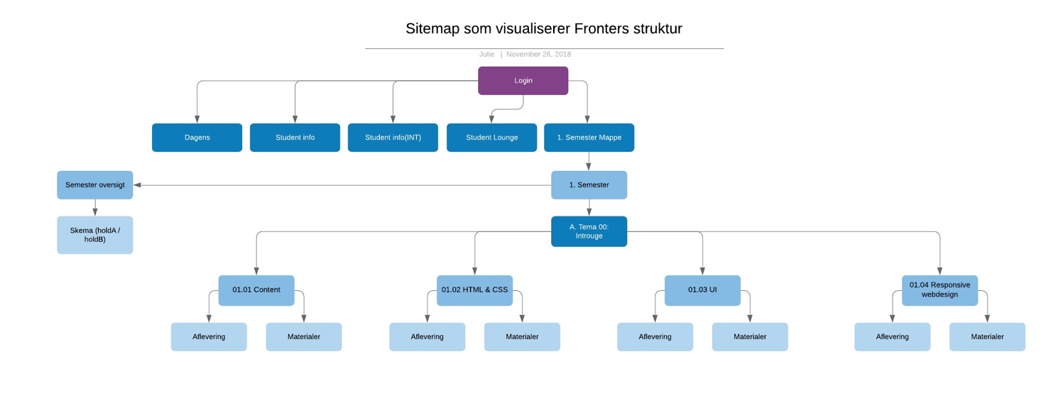**Lav et sitemap som visualiserer Fronters struktur**

**Øvelse: Brugerens mål**

Arbejd sammen med din sidemand og find et primært mål, som en studerende kan bruge Fronter til at opnå.

I kan diskutere ud fra, hvad I har antagelser om brugerens adfærd, behov og motivationer for at studere på KEA (og dermed skulle bruge Fronter).

* **Start med at tage helikopterperspektivet - fx “Jeg vil have et arbejde efter endt uddannelse”**
* **Arbejd så videre med målet og bryd det op i undermål - som fx “Jeg skal komme til tiden”**

Brugermålet skal bruges i næste øvelse.

**Overordnede mål:**

At gøre fronter mere brugervenligt.

**Uddybenede mål:**

1. Gør skemaet til startskærm
2. Gør lektierne meget tydeligt - saml dem på ét sted.

**Øvelse: Brugssituationen**

Du skal nu se på - med din nuværende viden - i hvilken sammenhæng en studerende bruger Fronter i dag:

**Hvornår på dagen?**

I undervisningen.

Under forberedelse (fx. Aflevering af projekt).

**I forbindelse med hvad?**

skolearbejde, lektie, eksamensforberedelse, mødetider, overblik over dagen.

**Hvor meget og hvor længe?**

Mange gange i løbet af dagen, men i kort tid.

**Med hvilken teknologi? (mobil, tablet, desktop)**

Dekstop eller tablet.

**Øvelse: Brugerrejse**

**Behov:**

Find skema

**Situation**:

Søndag aften, tjekker skema for at tjekke lektie.

**Task:**

Step 1: Login

Step 2: 1. Semester efterår 2018

Step 3: Klik på hold A/ hold B

Step 4: Find den nuværende dag

Step 5: Find den kommende dag

Step 6: Download lektie

**Mål**:

Komme forbedret til timerne.

**Situation:**

Møder op på skolen næste morgen og er velforberedt.

**User research**

**Manuskript**

(før teste)

*giver hånd*

Hej, mit navn er Julie og jeg er studerende som multimediedesigner på KEA.

Idag skal vi lave en brugertest af fronter som website. Du får uddelt 5 taske af mig, som du skal udfører på websitet. Det er vigtigt for mig at understrege at det er websitet der bliver testet, og ikke dig. Derfor kan du hverken gøre det godt eller dårligt.

Formålet med testen er at undersøge om fronter som website fungere godt, og om det er let og overskueligt at finde rundt i.

Du skal undervejs i testen “tænke højt”. Ved du hvad det betyder?

(hvis nej): Okay. Lad mig prøve at illustrere det ved en kuglepensøvelse. Tag denne kuglepen og forsøg at skille den ad. Du skal fortælle højt hvad du tænke under udførelsen.

Testen forventes at tage cirka 10 minutter, og du er velkommen til at stille spørgsmål undervejs, hvis du ikke forstår task’ene. Det er en anonym test, og den kan til enhver tid afbrydes hvis du ikke har lyst til at fortsætte.

(efter testen)

Godt.

Nu har du gennemført mine task, og det er nu blevet tid til at jeg skal stille dig nogle spørgsmål. *(se næste afsnit)*

Tak for din deltagelse. Som tak får du en lille æske chokolade.

Liste med spørgsmål

(før testen)

* Kender du til “tænke højt” metoden.

(efter testen)

* Hvad tænker du om fronter som en website?
* Hvad fungerede godt?
* Hvad fungerede mindre godt?
* Var der noget der irriterede dig undervej? Hvis ja, hvad?
* Hvis der skulle opstå flere spørgsmål mht. testen, må vi da kontakte dig?

Testopgaver

**Task 1:**

Du skal tjekke om du har lektier for til imorgen på fronter (Datoen er 26/11). Log ind på fronter og tjek dit skema.

**Task 2:**

Du skal finde din afleveringsopgave som er for til på søndag (Datoen er 2/12). Find ud af hvilket tema forløb i er igang med, og tjek om der ligger nogle afleveringer i afleveringsmappen.

**Task 3:**

Du skal finde ud af om der er blevet tilsendt dig nogle nye mails til din KEA mail. Log ind på fronter og find frem til din mail og tjek om der er nye mails.

**Task 4:**

Du skal tjekke opgavebeskrivelsen af 04.01.02. Log ind på fronter og find frem til opgave beskrivelsen af opgave 04.01.02.

**Task 5:**

Du har fundet ud af at du skal læse dokumentet “*Usability - Testmetoder til mere brugbare websites (kap 9).pdf”* til imorgen. Log ind på fronter og find frem til pdf’en.

Test deltagere

**Joanna**

21 år og studerende på KEA.

Bruger fronter til dagligt.

**Rasmus**

23 år og studerende på KEA.

Bruger fronter til dagligt.

Tests og interviews

[**http://www.julieprieme.dk/kea/04-ux/04.01%20user%20research/Vidoer/index.html**](http://www.julieprieme.dk/kea/04-ux/04.01%20user%20research/Vidoer/index.html)

Dokumentation og efterbehandling af testresultater

**Brugertest 1 (Joanna)**

**Datamining**

* (Joanna kender Fronter i forvejen og havde derfor forholdsvis let ved at finde rundt)
* “Nu bliver det lidt det svære her, vi skal gå lidt langt i ugen” - når hun skal finde lektien.
* “jeg går lige tilbage (klikker på tilbage knap), når nej, den er her” - tror hun skal klikke tilbage fra mailen for at komme tilbage til fronter, men i virkeligheden åbnede der en helt nyt vindue til mailen, så hun skulle bare klikke tilbage på det gamle vindue.
* Når hun skal finde en specifik pdf, leder hun efter den i mappen, istedet for at bruge søge funktionen.

Hvad fungere godt/dårligt?

* Godt med aflevereringsmapperne - godt med tidspunkt til hvornår de lukker.
* Nogle gange kan det være svært at finde tingene i de forskellige mapper.
* Nemt at klikke i skemaet - men det er svært at vide hvilken uge vi er i - irriterende at den ikke starter på den uge man er i.

**Brugerrejsen:**

Task1:

Step 1: Login på fronter

Step 2: 1 semester efteråret 2018

Step 3: klikker “Hold B”

Step 4: Finder uge 48

Step 5: fandt 29/11 = ingen lektie.

Task2:

Step 1: refresher siden

Step 2: klikker “Hold B”

Step 3: Finder uge 48

Step 4: fandt 30/11

Step 5: ser at afleveringen hedder 04.01.02

Step 6: klikker “1 semester” mappen

Step 7: klikker “Tema 04”

Step 8: klikker “04.01 User Research”

Step 9: klikker “Afleveringer"

Step 10: klikker“Afleveringer Hold B”

Step 11: Tjekker om der ligger en afleveringsmappe til afleveringen. = det gjorde der ikke endnu.

Task3:

Step1: Klikker på brugerens navn “Julie Prieme Østergaard Hansen”

Step 2: klikker “personlige værktøjer”

Step 3: klikker “mail”

Task4:

Step 1: klikker “1 semester” mappen

Step 2: klikker “Tema 04”

Step 3: klikker “04.01 User Research”

Step 4: klikker “Afleveringer”

Step 5: Klikker “opgavebeskrivelser”

Step 6: klikker “04.01.02 - opgavebeskrivelse - User Research”

Task5:

Step 1: klikker “1 semester” mappen

Step 2: klikker “Tema 04”

Step 3: klikker “04.01 User Research”

Step 4: klikker “materialer”

Step 5: klikker “Usability - testmetoder til mere brugbare website (kap. 9).pdf”

(her kunne hun bare have brugt søge metoden)

**Brugertest 2 (Rasmus)**

**Datamining**

* (Rasmus kender til fronter, men bruger det på en hel anden måde end jeg gør)
* Han skal tænke lidt over hvor han finder mit skema.
* “vi skal langt hen, hvad laver jeg? Åh, hvor er det besværligt!” Han roder rundt mellem alle de forskellige uger i skemaet for at finde den rigtige ude. Her bliver han ret **irriteret** på at det er besværlig at finde rundt i skemaet
* Igen, han leder efter den specifikke pdf i mapperne, istedet for at bruge søge funktionen.

Hvad fungere godt/dårligt?

* “Synes det er svært at navigere rundt.”
* “Det ikke altid man kan finde sine ting.”
* “Ikke særlig brugervenligt, altså meget forvirrende interface”

**Brugerrejsen:**

Task1:

Step 1: Login på fronter

Step 2: klikker “rum”

Step 3: Fjerner “rum”

Step 4: klikker “rum”

Step 5: fjerner “rum”

Step 7: klikker “1 semester efteråret 2018”

Step 8: klikker “Hold B”

Step 9: Finder uge 48

Step 10: fandt 29/11 = ingen lektie.

Task2:

Step 1: refresher siden

Step 2: klikker “1 semester” mappen

Step 3: går tilbage til 1.semester efteråret 2018”

Step 4: klikker “Hold B”

Step 5: Finder uge 48

Step 6: fandt 30/11

Step 7: ser at afleveringen hedder 04.01.02

Step 8: klikker “1 semester” mappen

Step 9: klikker “Tema 04”

Step 10: klikker “04.01 User Research”

Step 11: klikker “Afleveringer"

Step 12: klikker“Afleveringer Hold B”

Step 13: Tjekker om der ligger en afleveringsmappe til afleveringen. = det gjorde der ikke endnu.

Task3:

Step 1: klikker “rum”

Step 2: fjerner “rum”

Step 3: klikker “personlige værktøjer”

Step 4: klikker “mail”

Task4:

Step 1: klikker “1 semester efteråret 2018”

Step 2: klikker “hold B”

Step 3: klikker “1 semester efteråret 2018”

Step 4: klikker “1. semester”

Step 2: klikker “Tema 04”

Step 3: klikker “04.01 User Research”

Step 4: klikker “Afleveringer”

Step 5: Klikker “opgavebeskrivelser”

Step 6: klikker “04.01.02 - opgavebeskrivelse - User Research”

Task5:

Step 1: klikker “1 semester” mappen

Step 2: klikker “Tema 04”

Step 3: klikker “04.01 User Research”

Step 4: klikker “materialer”

Step 5: klikker “Usability - testmetoder til mere brugbare website (kap. 9).pdf”

(her kunne han bare have brugt søge metoden)

Dokumentation af indsamlet user research

**Hvad ved du?**

**KEA (kunde):**

Et studie, der byder på videregående uddannelser - dette ved jeg, da jeg selv går på studiet.

KEAs mål er at få de studerende til at gennemfører deres studie, og klare det godt.

KEA’s hjemmeside vil gerne informere og samt kommunikere til de studerende og de ny-ankommende studerende - fortalte Frederikke i interview med kunde.

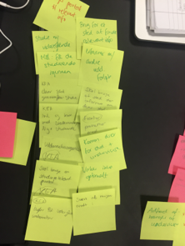Et system der kan bruges til at samarbejde med andre virksomhedder - fortalt af Frederikke i interview.

**Studerende (brugere):**

Deres mål er at blive gode til fagene og klare sig godt i skolen.

Det er forskellige fra hver studerende hvordan deres erfaringer med fagene er, og skolen.

Et problempunkt kunne være kommunikationen mellem underviser og elev, samt for lidt feedback.

**Fronter (eksisterende løsning):**

Fronters mål er at virke som et kommunikations drev for undervisere og eleverne.

Fronter virker ikke altid optimalt - understøttet af min brugertest på Fronter som website.

Bruges til at tjekke studieaktivitet - Fortalt af Frederikke.

**Hvad ved du ikke?**

Known-knowns:De ting vi ved at vi ved

1. Hvad kom før Fronter?
2. Hvorfor får man beskeder både på dansk og engelsk samtidig
3. Hvad KEA’s budget(for et (nyt) intranet) og hvorfor bruger de Fronter?
4. Har de skrevet kontrakt med dem, og i så fald, hvor lang tid er de bundet?
5. Er det muligt at KEA selv udvikler eget “fronter”?
6. Er der ting som er “obligatoriske" at have på forsiden? Så som Internship, KEA Buddy eller andet - som evt indgår i en aftale med andre organisationer eller skoler i udlandet?
7. Hvordan fungerer søgefunktionen på Fronter?
8. Hvorfor valgte KEA fronter?
9. I hvor stort et omfang kan Fronter tilpasse KEAs behov? (er det overhovedet muligt at rette i Fronter?)
10. Er der en speciel grund til at skemaet ikke er responsivt til mobilen ?
11. 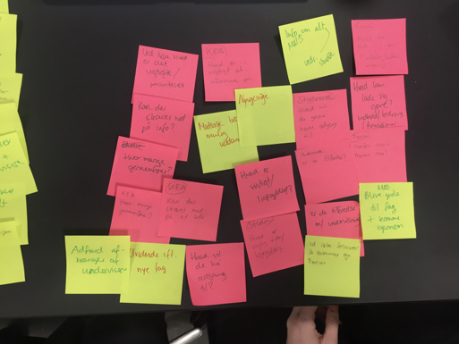Hvorfor bruger Fronter ikke kalender funktionen til skemaet? - og hvorfor kan man ikke trække den ned på mobilen?
12. Hvorfor bruges platformen timeplan ikke som skema i stedet for, da den kan synkroniseres med ens kalender på mobilen ?
13. Findes der en funktion hvorpå man kan lægge lektier ind, som ikke er via en litteraturliste ?
14. Hvad er Fronters økonomi?
15. Hvordan kan det være der ikke er gjort mere ud af s tudievejledningens side, den er svær at navigere rundt i ?
16. Hvorfor er der flere forskellige faner at søge på i søgemaskinen - såsom “kontakter”, “indhold” og “liste over venner”?

Known-unknowns: de ting vi ved, at vi ikke ved

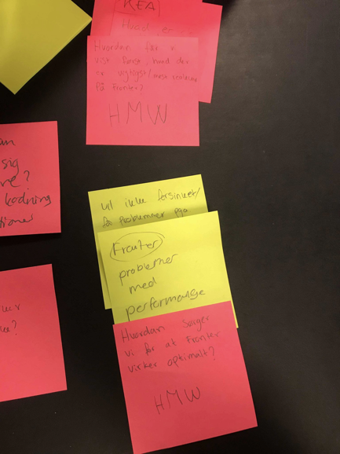

How Might We

Sprint spørgsmål

Om 2 år..

Vil vi have et mere brugervenligt fronter, med bedre struktur i navigationen. Samt en mobilvenlig løsning.

Undersøgelse af hvad konkurrenterne gør (inspiration)

**Lectio**

Lectio har en menulinje med de vigtigste emner, såsom beskeder, afleveringer, opgaver, dokumenter og skema, hvilket gør det let at finde hurtigt frem til det man søger. Herved bruges der mindre klik for at finde rundt.

På skemaet finder du undervisningsmateriale tillagt de forskellige moduler.

**Elevintra**

Elevintra minder lidt om lectio men simplet design. Der er igen en menulinje – her ligger den blot lodret ude i venstreside af sitet. Her er emner som beskeder, ugeplan, lektier osv.

**Design sprint**

Long term goal

**Om 2 år..**

**Er fronter de studerendes fortrukne værktøj til at understøtte undervisningsaktiviteter.**

Sprint questions

* Hvordan kan vi vise dagens personlige program for de studerende
* Hvordan kan vi sikre at de studerende for besked når der tages beslutninger af underviserne, der har betydning for deres aktiviteter.
* Hvordan kan vi gøre det nemt at se de andre studerendes afleveringer/arbejde. Online aktiveter.

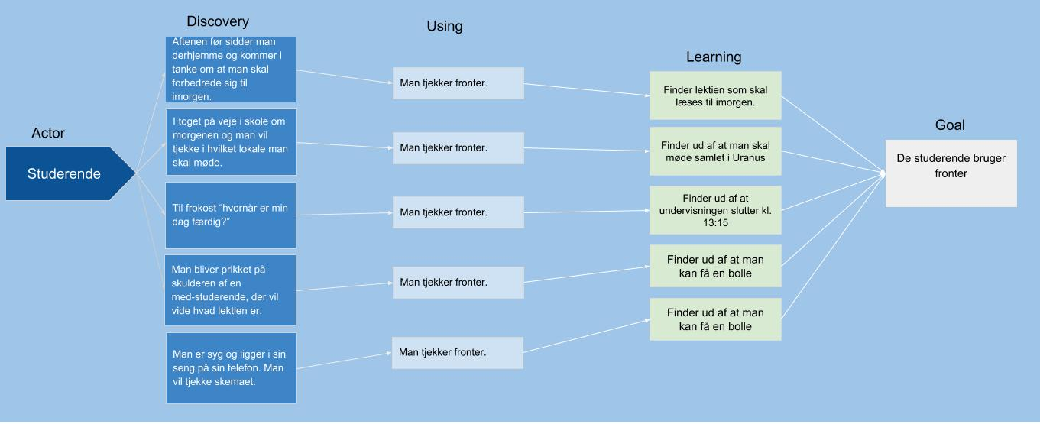Udfør et map:

Goal:

* Et velfungerende fronter
* tilfredse brugere af fronter
* kontakt med undervisere
* Studerende er kommet i kontakt med en anden studerende
* Studerende har fundet skemaet på telefon
* Brug fronter
* Fundet sit program
* Fundet skema på telefon

HMW

* Hvordan får vi organiseret lektier bedre på skemaet?
* Hvordan gør vi feedback løsninger mere brugbare for lærene og studerende?
* Simplificere og overskueliggøre stisystemet? Både for studerende og underviserne.
* Lave et site hvor den studerende kan se al aktivitet for den givende dag.
* Gøre skemaet mere synligt og tilgængeligt.

Lightning demo

* Københavns Erhvervs Akademi – farvevalg + fonte
* Lectios skema layout
* Facebook opslag

Sketch

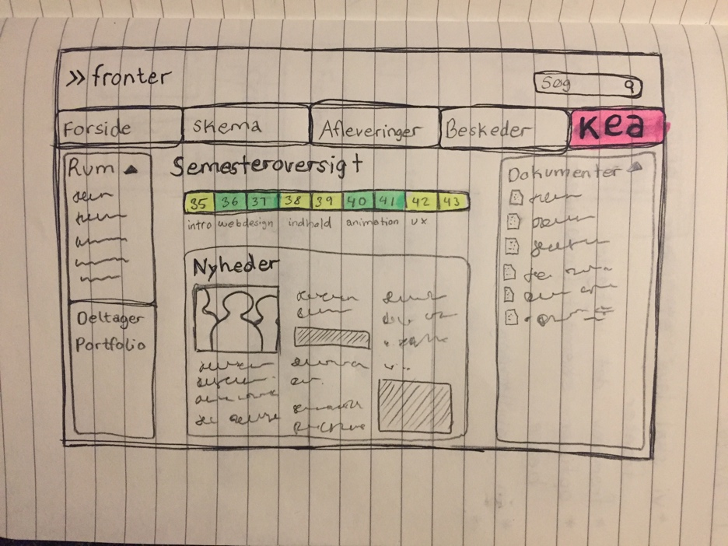

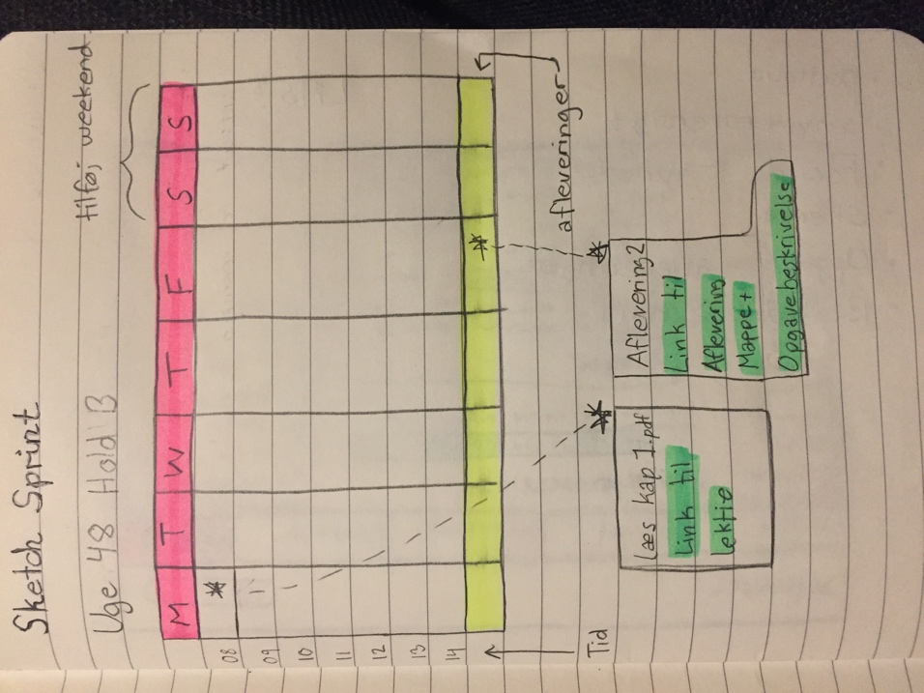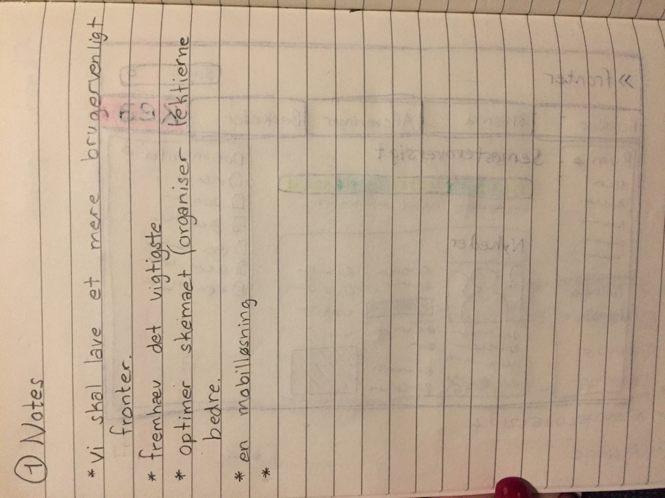

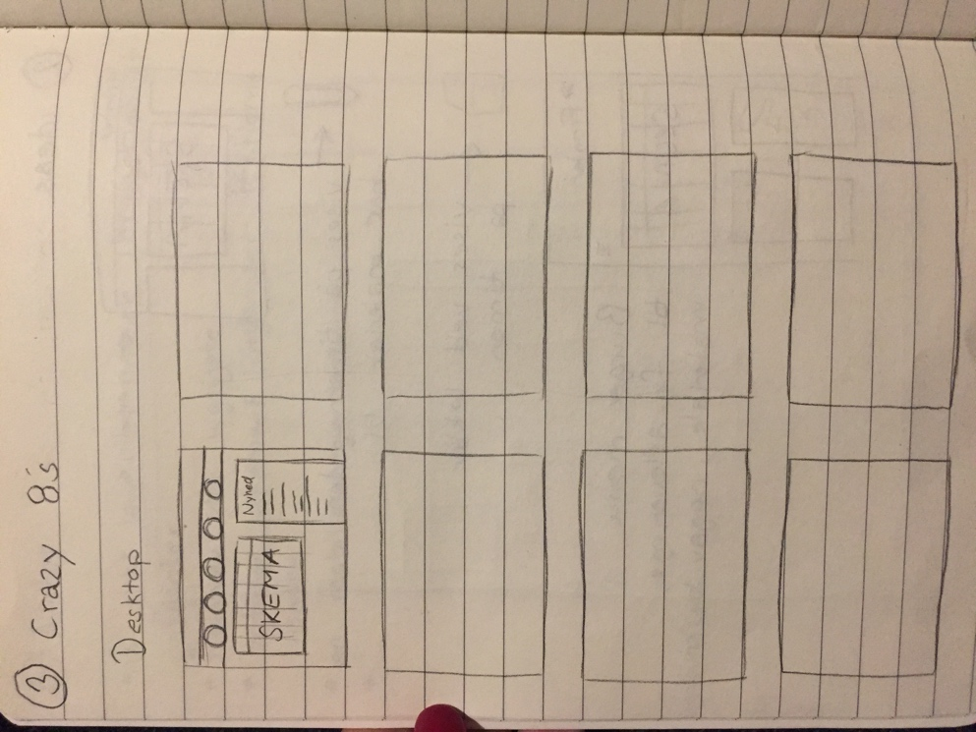

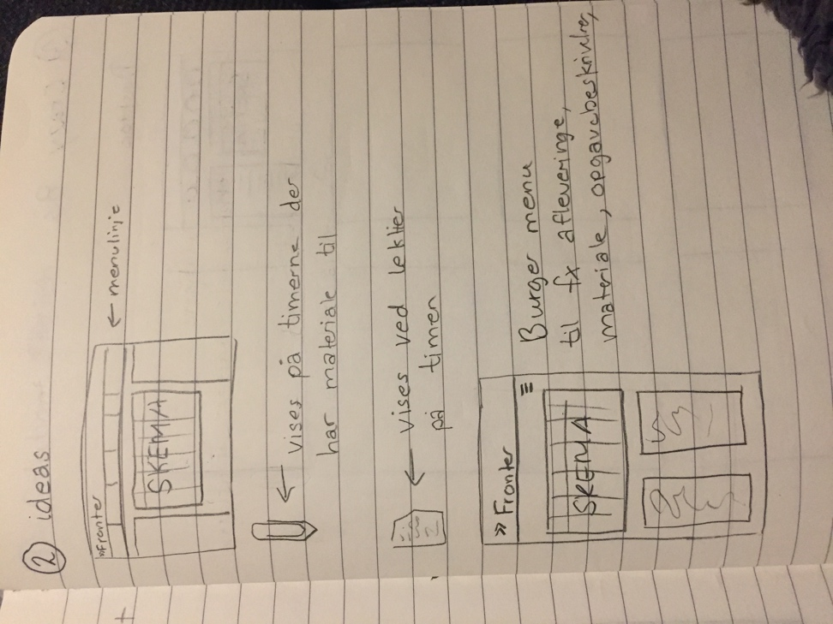

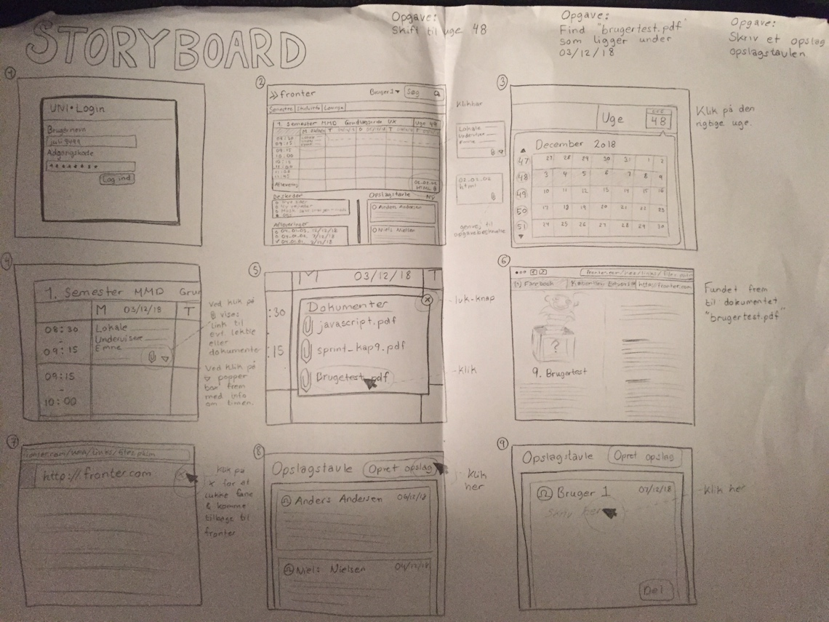**Storyboard:**

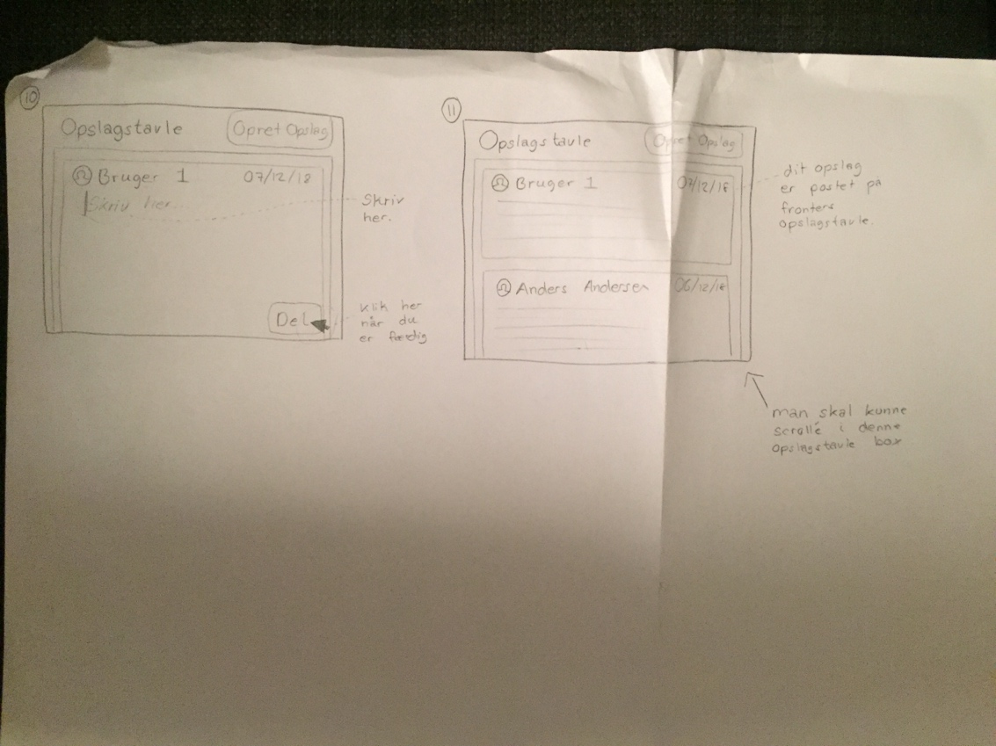

Link til prototype i XD

<https://xd.adobe.com/view/8fe7859f-0341-459a-4ebd-e31275a2ca5e-f9d6/>

**Tasks**

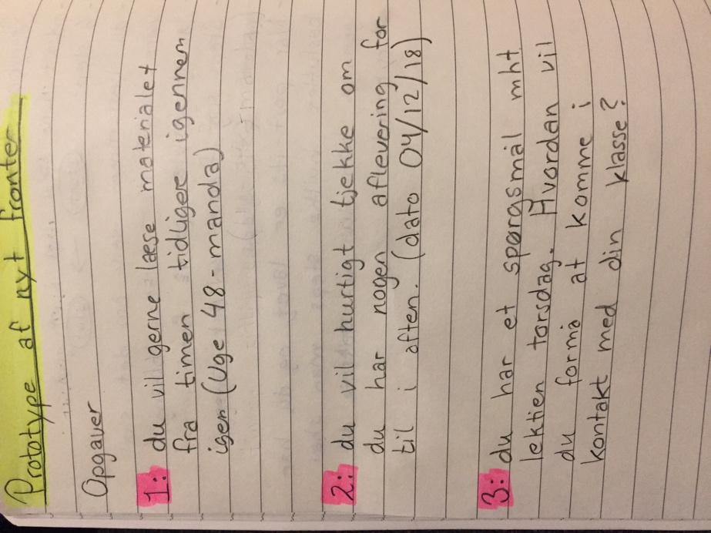

**Feedback på prototype**

* Mangler mulighed for at besvare opslag
* Svært ved at forstå opslagstavle -> testpersonen ville klikke på de studerendes rum for at klare task nr 3.
* Testpersonerne synes generelt det er et let og overskueligt design, med godt farvevalg.

**Web**

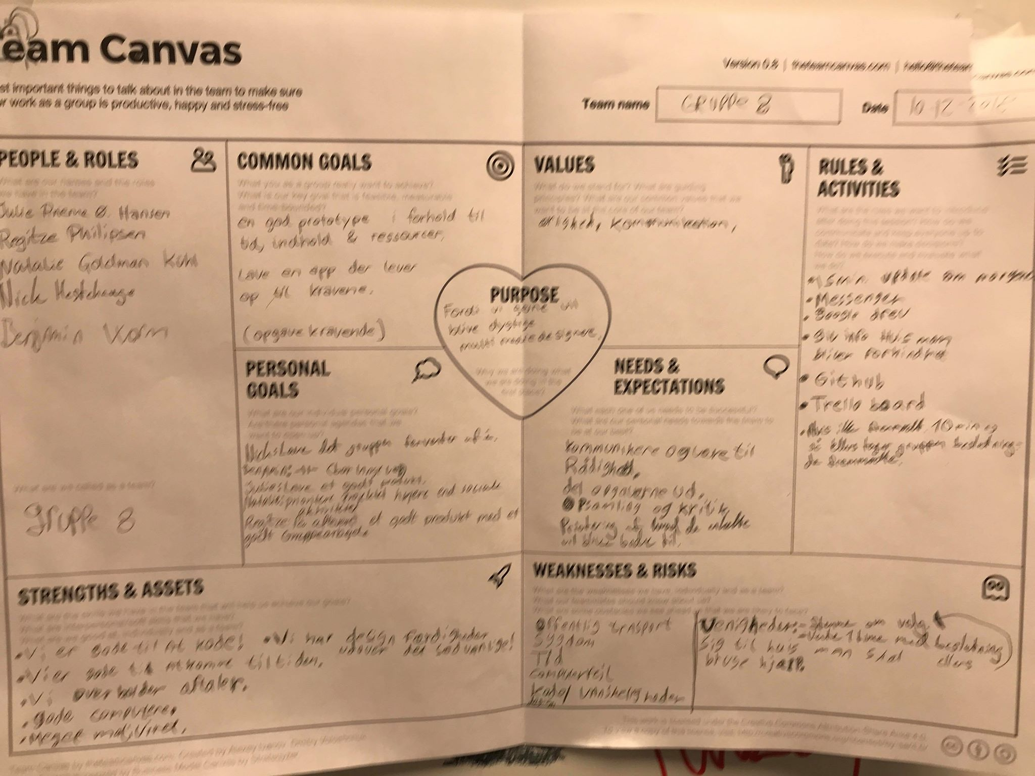

Udvalgt kode eksempel og forklaring

**Accordion:**

Vi har valgt at bruge en accordion til at lave en form for undermenu af de forskellige temaer, så det gør det letter og mere overskueligt at se undertemaerne til de forskellige temaer.

**Html:**

<button class="accordion rounded">Tema 01: Grundlæggende webdesign</button>

<div class="panel">

<div class="undertema rounded">

<a href="content.html">01.01 Content</a></div>

<div class="undertema rounded">

<a href="htmlogcss.html">01.02 HTML og CSS</a></div>

<div class="undertema rounded">

<a href="ui.html">01.03 UI</a></div>

<div class="undertema rounded">

<a href="webdesign.html">01.04 Responsive webdesign</a></div>

**CSS:**

.accordion {

background-color: var(--color-dark3);

color: white;

cursor: pointer;

padding: 5vw;

margin-top: 3vw;

margin-bottom: 3vw;

margin-left: 2vw;

width: 96%;

border: none;

text-align: left;

outline: none;

font-size: 3.5vw;

font-family: arial;

transition: 0.4s;

}

.active,

.accordion:hover {

background-color: var(--color-dark4);

}

.panel {

padding: 0 18px;

display: none;

background-color: var(--color-dark2);

overflow: hidden;

color: white;

}

**JavaScript:**

var acc = document.getElementsByClassName("accordion");

var i;

for (i = 0; i < acc.length; i++) {

acc[i].addEventListener("click", function () {

this.classList.toggle("active");

var panel = this.nextElementSibling;

if (panel.style.display === "block") {

panel.style.display = "none";

} else {

panel.style.display = "block";

}

});

}

**Forklaring:**

Med accordion definerer man i html alle ens temaer og undertemaer i div’er.

CSS’en tilpasser man div’erne så de ser rigtige ud og giver dem de nødvendige funktioner.

JavaScript’en gør at man ikke kan se undertemaerne før et af temaerne bliver klikket. Og at de forsvinder igen når der klikkes igen.

Links

**Link til domæne:** ​http://www.julieprieme.dk/kea/04-ux/fronter-redesign-starter/index.html

**Link til Github**: ​https://github.com/juli9499/04.03.01---Web-prototype

Test

**Spørgsmål til web prototype:**

Du skal logge ind

Finde aflevering, gå ind på tema 1 også 01.01 Content.

Upload en fil, og derefter aflever moodboard.

**Svar på test:**

Person 1: den er fed, den er overskuelig, det er fedt at man kan se alle emner og afleveringer, for at få et hurtigt overblik. Det fungerer godt, og kunne sagtens se det være vores fronter side. Det er en god stil vi har brugt. Designet er overskueligt. Alt står i det format som er nemt at kunne se på en telefon, hvilket er fedt og gør det nemt. Det er også godt at vi har holdt det simpelt og enkelt, så det er nemt at kunne finde ud af at finde tingene.

Person 2: designet er fedt, med gradient. Farverne arbejder godt sammen. Jeg kunne godt bruge den til hverdag, det er dog lidt ærgerligt at boksene når man logger ud er helt store til at logge ind igen. Der er hvad der skal være på siden, det som er relevant, hvilket er godt og overskueligt.

**Lighthouse:**

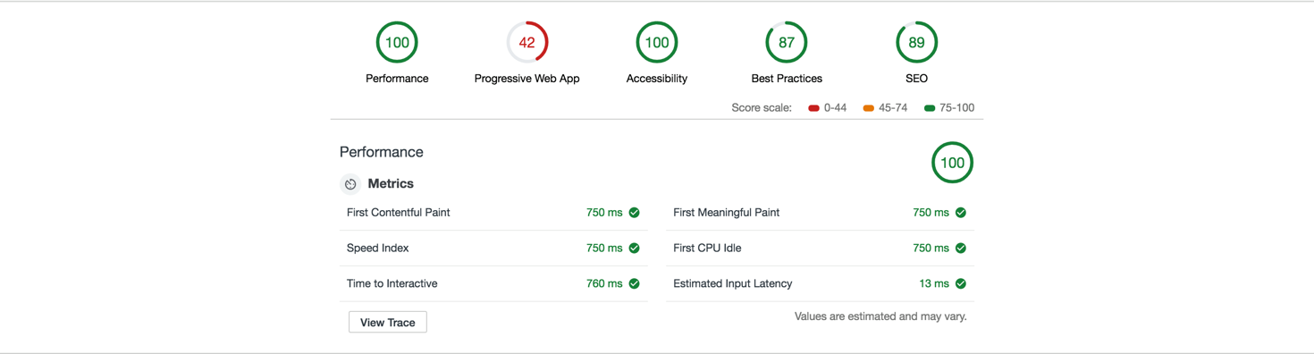

**Design sprint: Native app**

Team Canvas

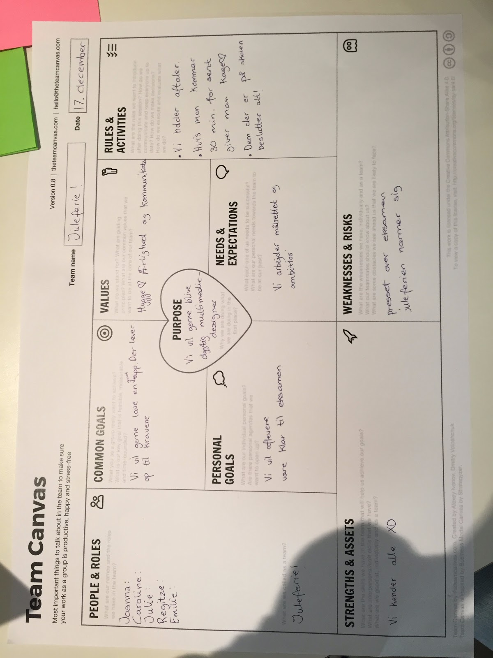

Design Sprint arbejdsprocessen

**Map**

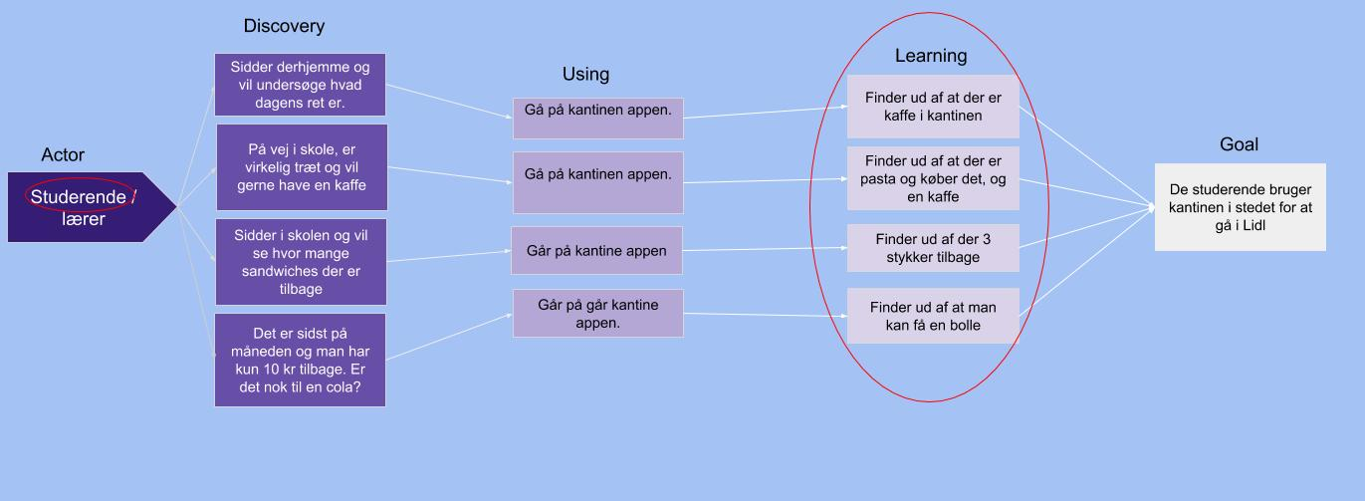

Long term goal

* + 50% af elever + lærer vælger kantinen frem for Lidl, tanken osv.
  + Alle som drikker kaffe på skolen benytter sig af kaffe/te stempelkortet
  + At gøre kantinen mere attraktiv via vores app

Sprint Questions

* + hvad kan vi gøre for at studerende og lærer bruger vores app?
  + hvad kan vi gøre for at app bliver brugt i hverdagen?

Lightning demo

**Too good to go**

* Appen er nem og overskuelig. Rar for øjet.

**Simply cooking**

* Farverne i designet vil vi gerne bringe videre i vores egen app.

**MobilePay**

* inspiration fra mobilpay til betaling i appen.

The Four-step sketch

1. Notes

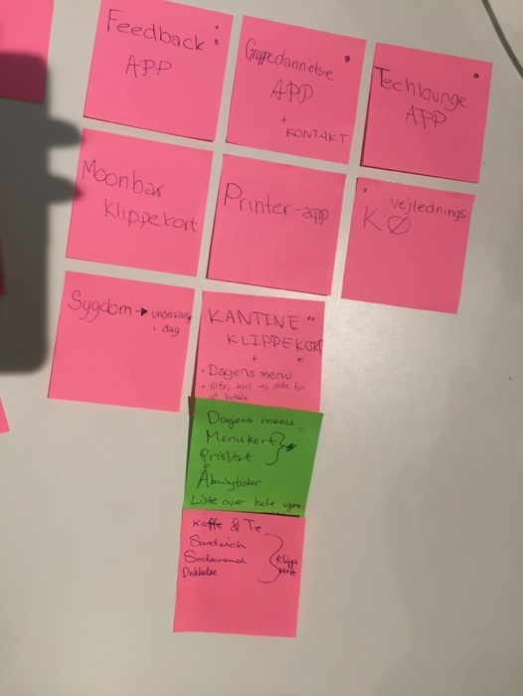

M**oonbar app**

Evt. en app hvor man kan købe klippekort til baren, få nyheder omkring events og specielle tilbud hvis man har appen til diverse fredagsbarer. Konkurrencer kan også evt laves så det gør det mere attraktivt for flere mennesker. Evt mulighed for betaling af ting ligesom mobilepay.

**Kantine app**

En app der gør kantinen mere attraktiv og få promoveret kantinen lidt mere. Mulighedhed for klippekort/stempelkort og mulighed for at se antallet der er tilbage af f.eks. Sandwiches. Mulighed for betaling via appen ligesom mobilepay hvor man kan scanne en QR kode som kun kantinen har. Kantinens priser skal nedsættes.

**Nyheds app**

En app hvor alle nyheder omkring KEA bliver postet live og man kan følge med i skolens liv osv.

**Feedback app**

En app med en oversigt over ens opgaver og det giver et nemt overblik over feedback.

**Vejlednings kø app**

En app med det simple formål at lave en vejlednings kø til når der er undervisning.

Ideas

1. Ideas

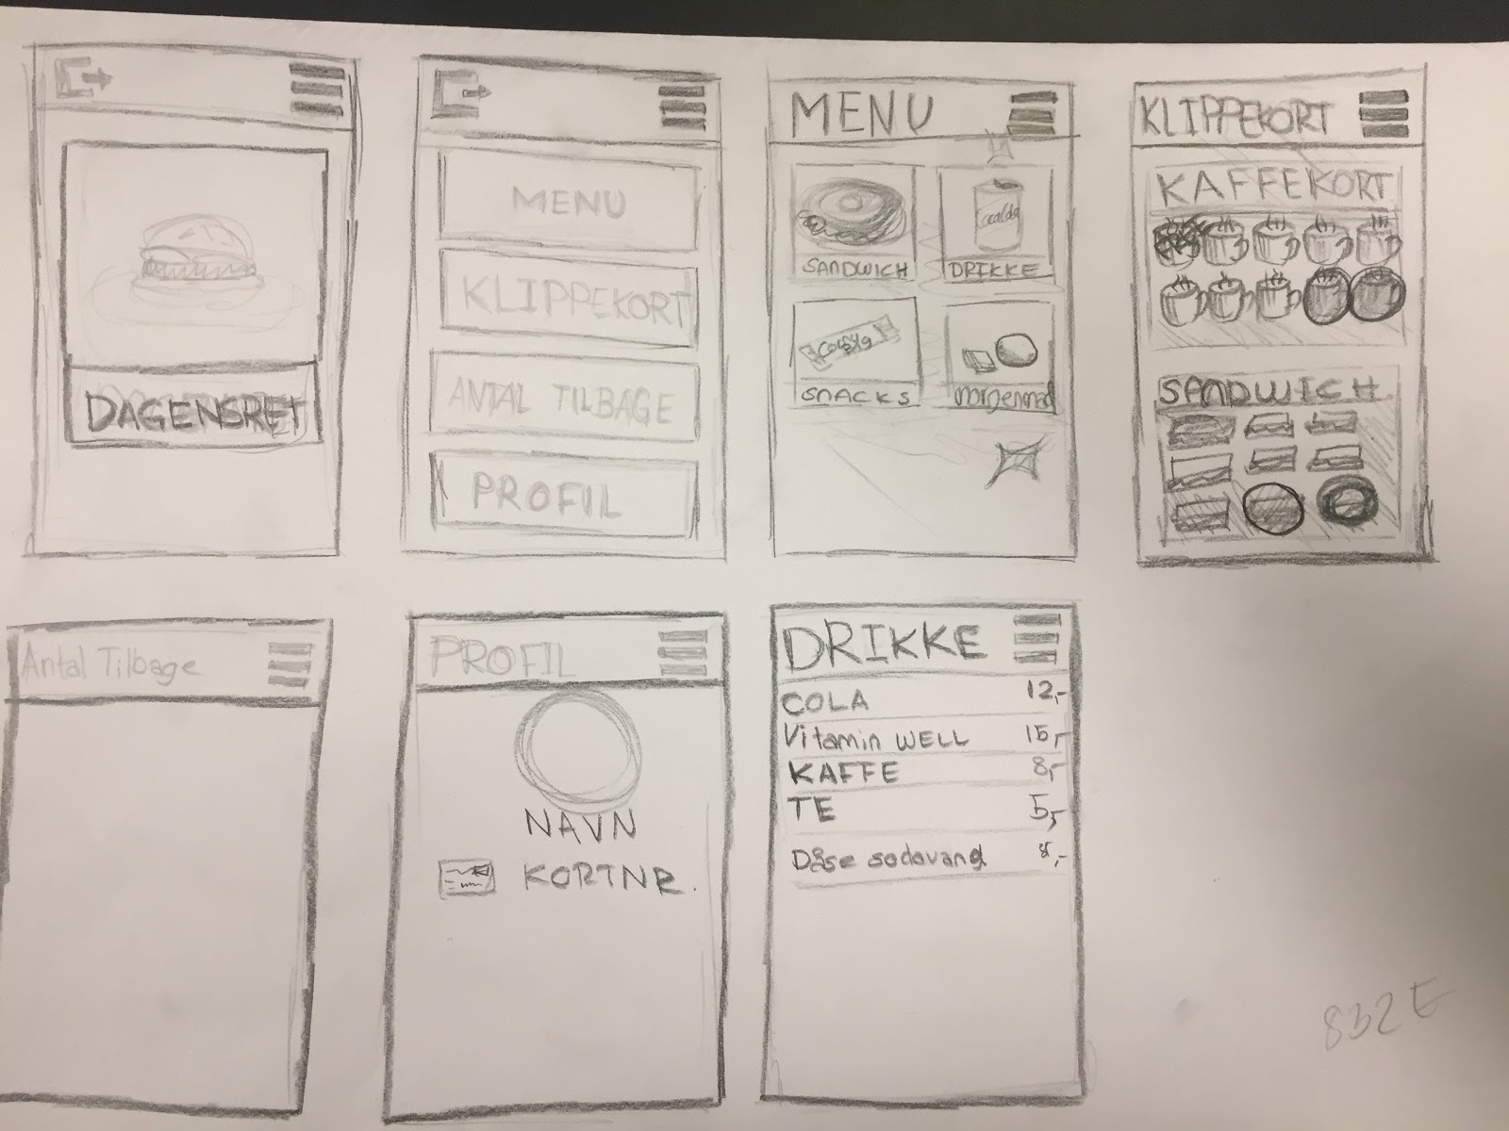

1. 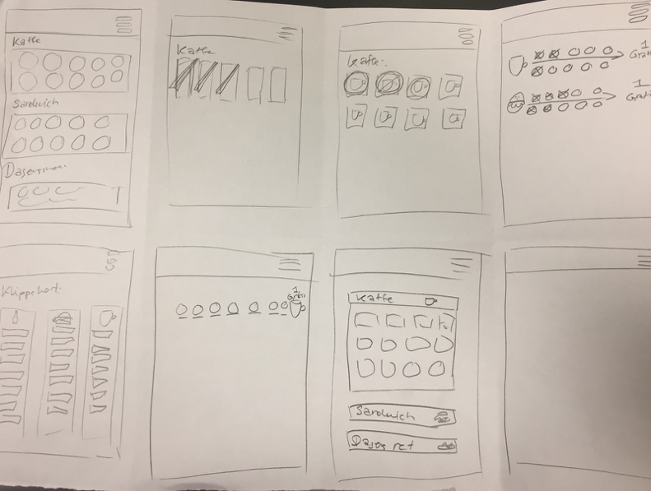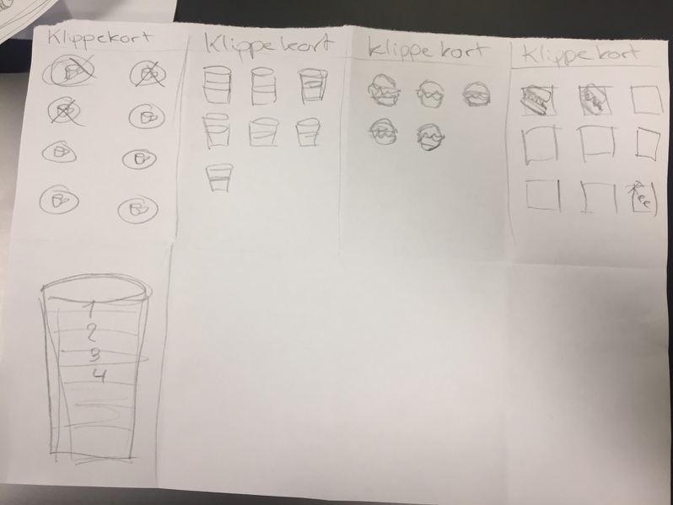Crazy 8s

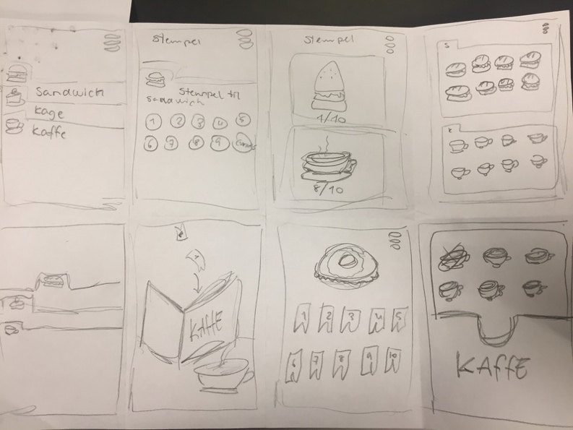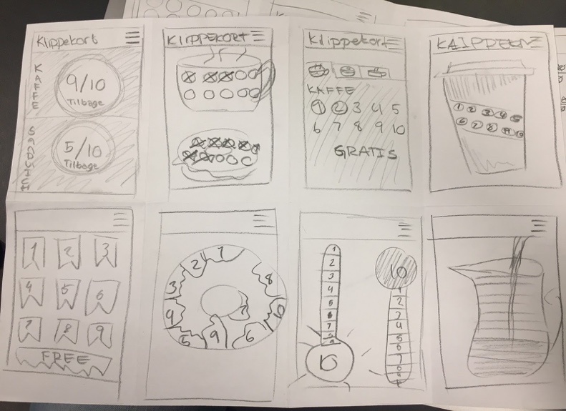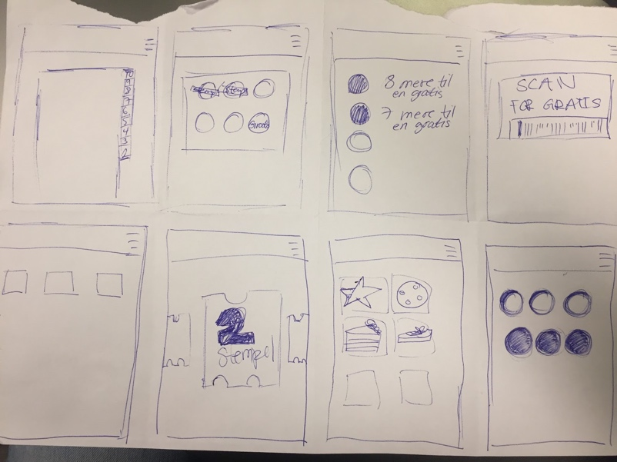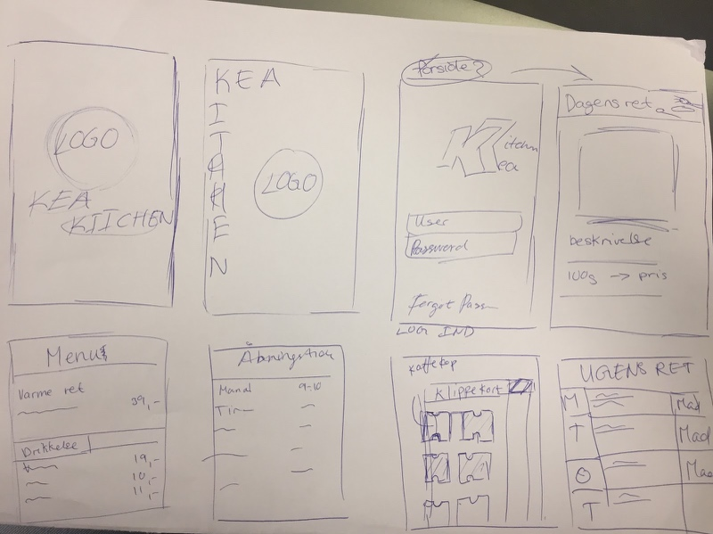

**Storyboard:**

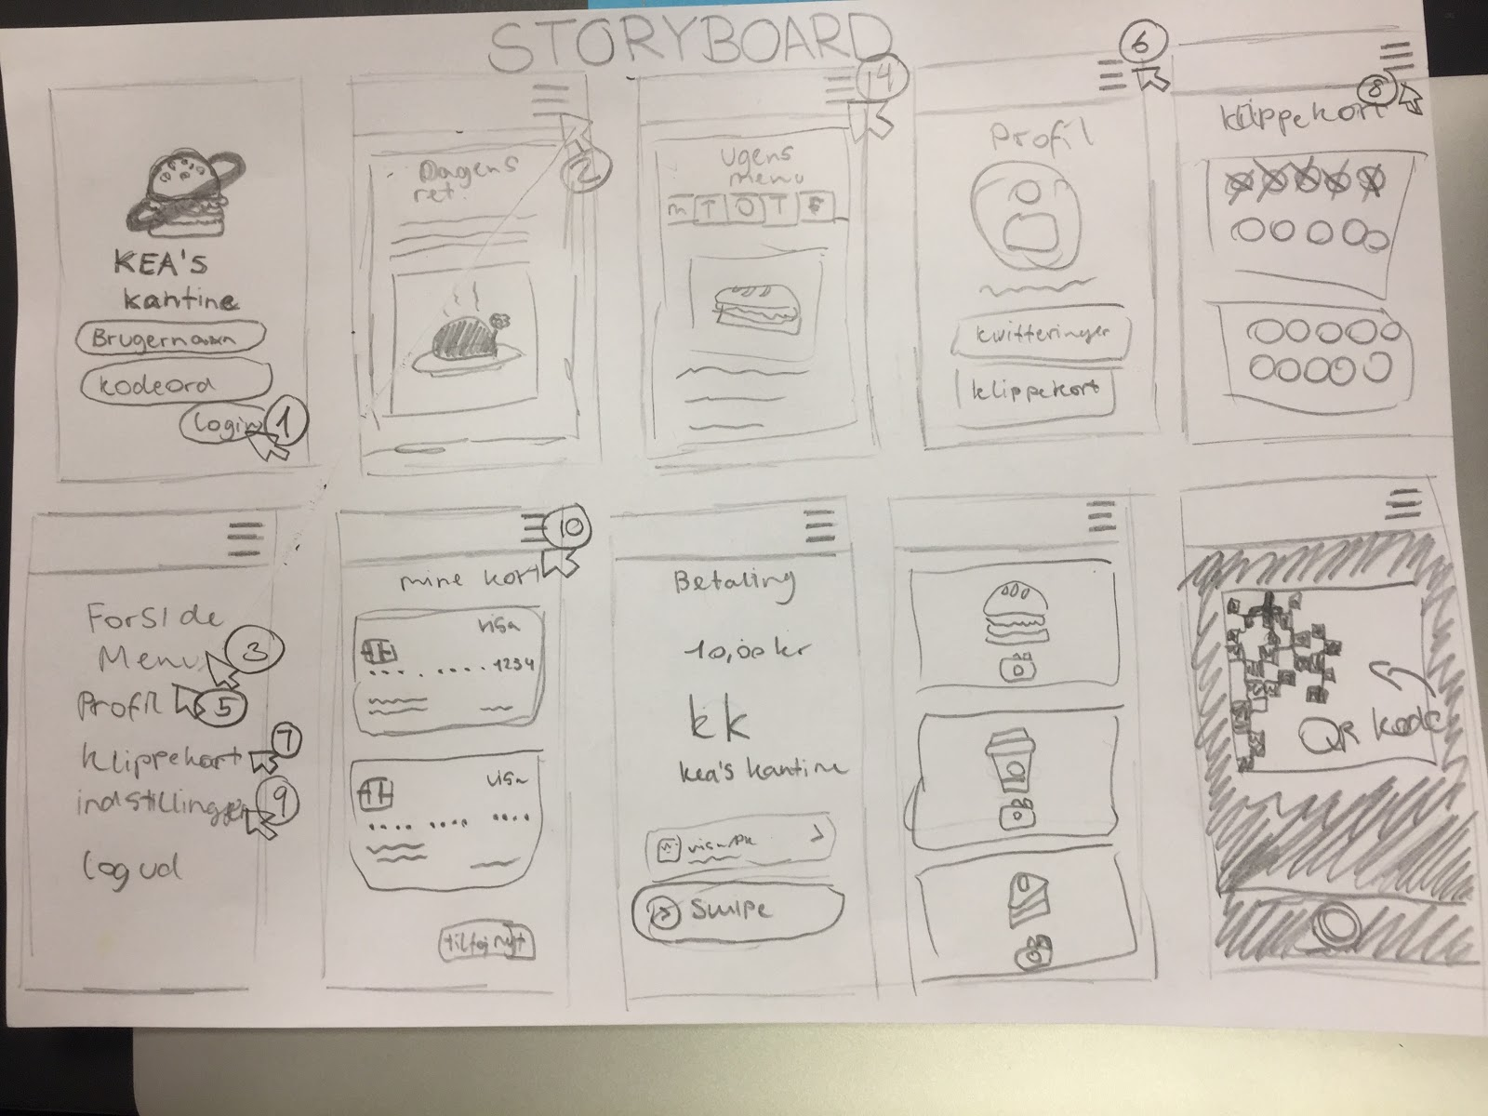

Brugertest 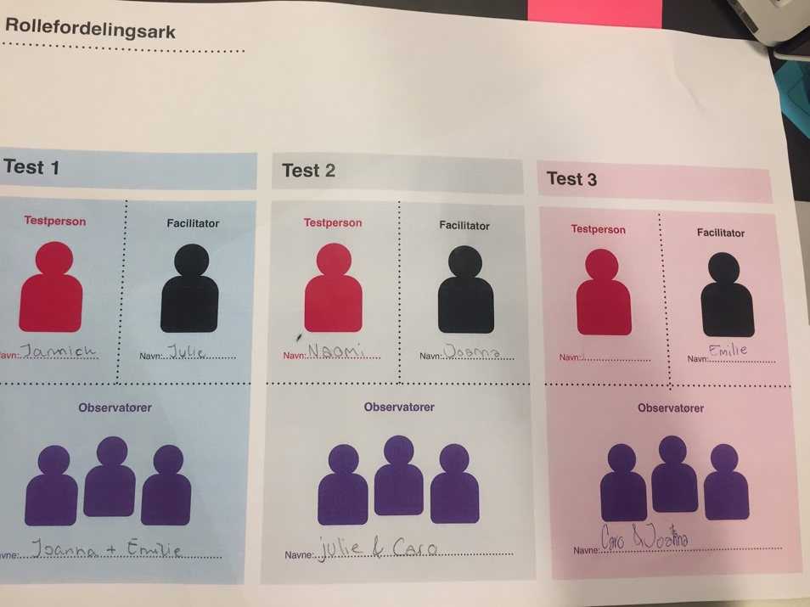

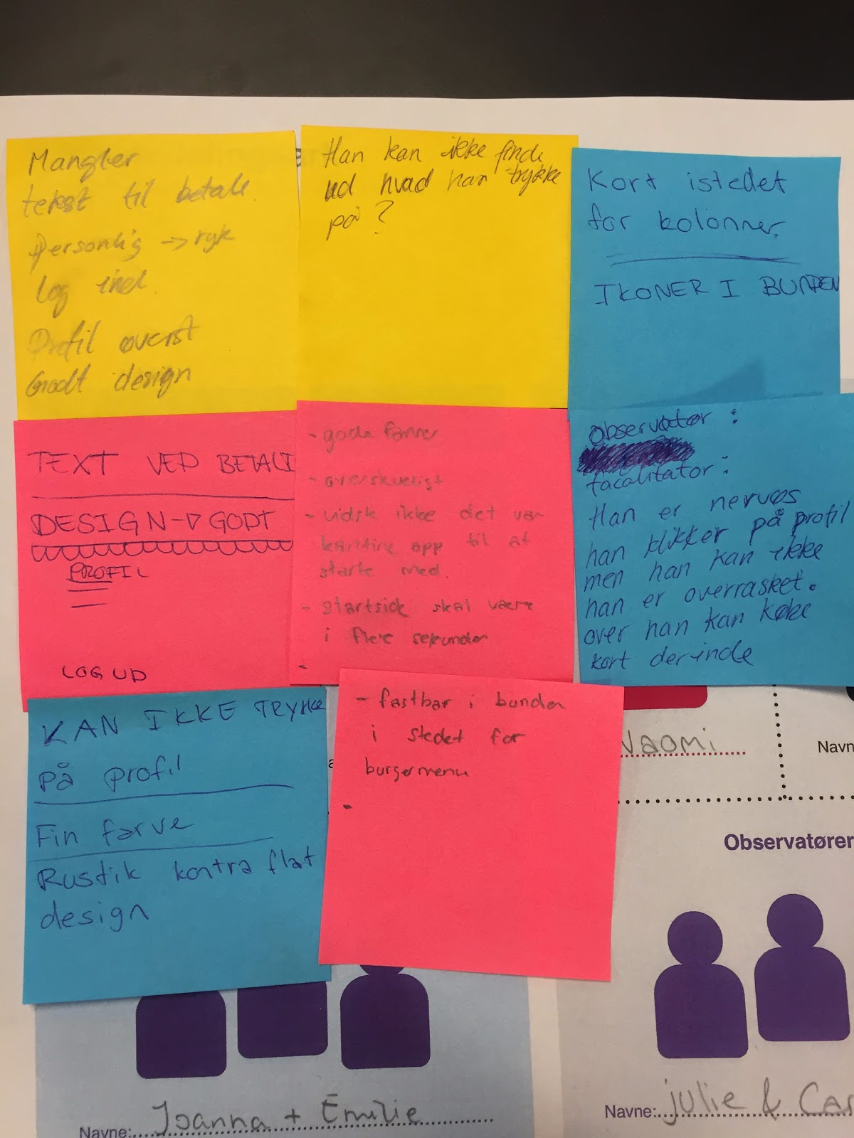

Pitch

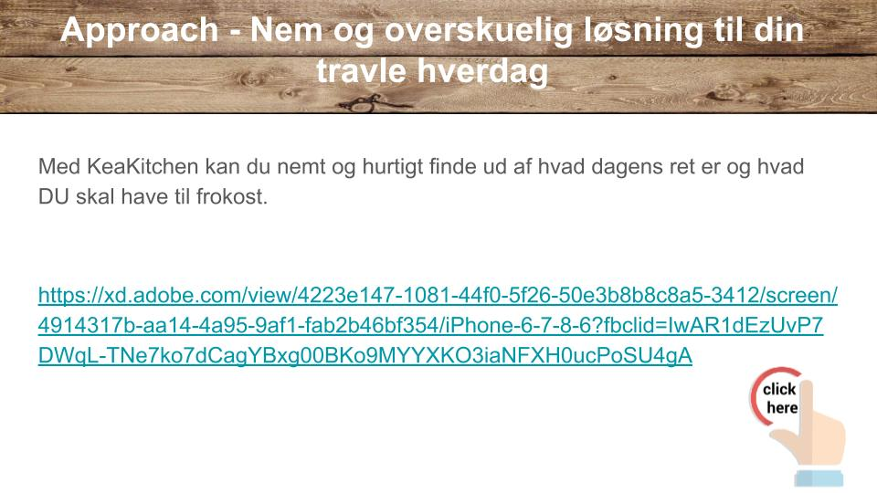

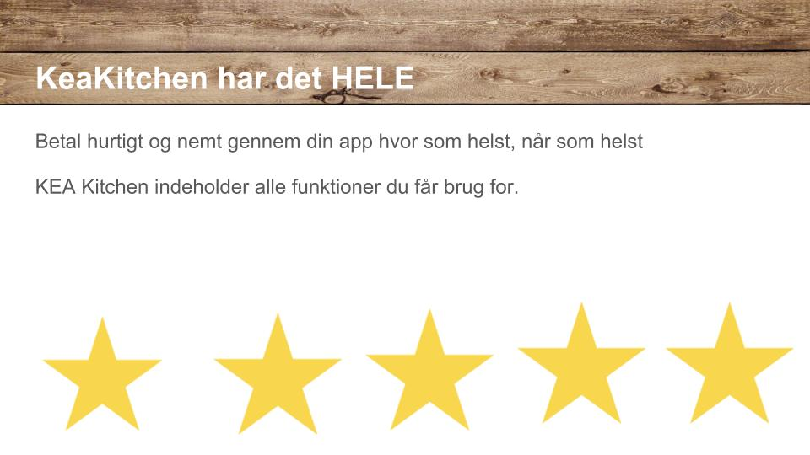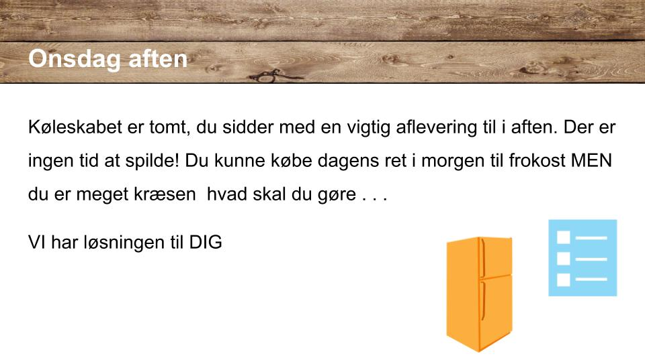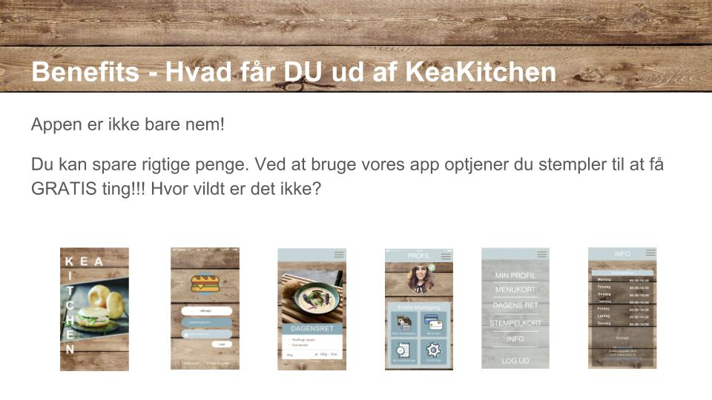

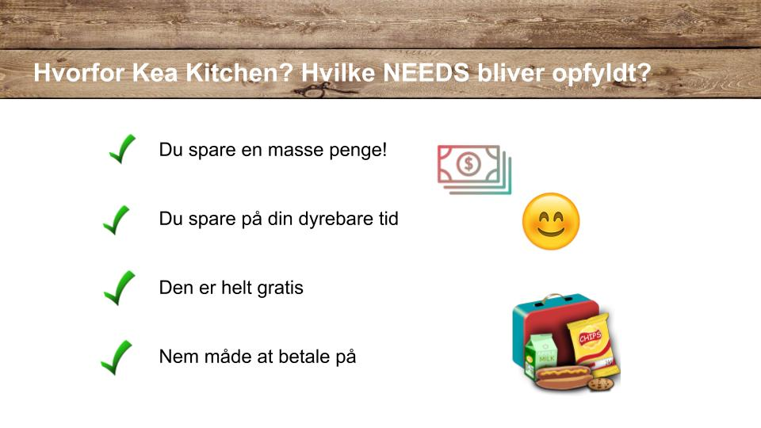

**Feedback på vores pitch:**

1. Husk at have belæg for vores påstand - (Vi sagde det var et nemt og overskueligt design) uden at tilføje at vi havde lavet en brugertest hvor de havde konstateret det.
2. Ikonerne kan være mere skarpe så det giver et mere professionelt look
3. Birgitte kunne godt lide vores Q-R kode, fordi det gjorde vores prototype livlig og vi har tænkt det næste skridt.
4. Når man har features - er det vigtigt at tænke hele processen igennem - de nævnte den funktion (antal af vare tilbage) - Vi nævnte ikke at vi havde tænkt at der skulle være en scannings funktion, som automatisk tæller varerne som bliver solgt.